BAB I

PENDAHULUAN

- Ide Bisnis

Diera modern sekarang ini banyak perkembangan jenis usaha dan bisnis yang baru salah satunya adalah bidang bisnis kedai susu Thai tea. Thai tea merupakan salah satu teh dari Thailand yang saat ini sedang tren dikalangan masyarakat. Bermula dari sang pionir Dum-Dum Thai Tea yang masuk ke Indonesia pada 2012, kini bisnis thai tea banyak diadopsi oleh pemain lokal. Tingginya tingkat minat masyarakat terhadap teh dan susu membuat bisnis thai tea mempunyai peluang usaha yang besar. Perpaduan antara teh dan susu membuat cita rasa yang unik dan khas sehingga siapapun yang meminumnya pasti menyukainya. Maka dari itu bisnis ini dinilai cukup menarik untuk dipilih karena masyarat sudah tidak asing dengan cita rasanya.
Minuman jenis teh dan susu ini bisa diminum oleh setiap golongan masyarakat baik yang berumur maupun sudah dewasa. Pada bisnis thai tea ini kami menambahkan beberapa rasa yang unik sehingga menambah cita rasa dan masyarakat dapat memilih rasa yang mereka sukai sehingga masyarakat tidak mudah bosan. Kami menambah beberapa rasa yang populer dikalangan masyarakat. Karena rasanya yang manis maka kalangan muda lebih menyukainya dari pada kalangan berumur.
Latar belakang ide bisnis ini dimulai dari perkembangan gaya hidup masyarakat yang kini semakin tertarik pada minuman teh dan susu. Tingginya minat masyarakat terhadap thai tea dengan berbagai varian yang memiliki rasa unik dan beragam sehingga bisnis thai tea ini dinilai miliki peluang yang bagus.

Peluang Bisnis Minuman Thai Tea sebagai salah satu minuman populer dengan potensi pasar yang cukup luas, Thai tea bisa menjadi peluang bisnis menjanjikan. Hampir setiap gerai memproduksi minuman Thai tea yang kurang lebih sama, baik dari segi kemasan maupun rasa. Di sinilah peluang potensial yang bisa manfaatkan.

Gambar 1.1

Diagram Gerai Besar Thai Tea Di Indonesia
Diagram Gerai Besar Thai Tea
Di Indonesia
MRS. MANGO
Lulla Thai Tea
Dum Dum Thai Tea Chapayom

Sumber : https://undercover.co.id/potensi-bisnis-thai-tea-di-tanah-air/

Berikut merupakan penjelasan mengenai Gambar 1.1:

  - Thai Tea asal Jakarta ini Berdiri sejak 2017, usahanya pun menawarkan peluang sistim Kemitraan. saat ini pangsa pasar Thai Tea sangat besar, karena awalnya memang sang pionir yang mengedukasi masyarakal Indonesia bahwa produk Thai Tea ini asli Thailand. Sehingga Kini masyarakat sudah mengenal keberadaan minumian ini. Jumlah gerai lulla thai tea berjumlah 50 gerai diseluruh indonesia.
  - Minuman yang mengusung healthy drink mamang sedang trend saat ini seiring semakin pedulinya masyarakal terhacap kesehatan. Salah satu healthy drink yang tengah happening saat ini adalah minuman mangga.

Minuman ini menjadi salah satu favorit masyarakat belakangan ini, terutama segmen anak remaja yang lahir di era milenial di beberapa negara Asean. Tak mau kehilangan momentum tersebut, Tjine Liesar bersama partner bisnisnya Nico mendirikan bisnis minuman mangga dengan nama Mrs, Mango. Berbekal pengalaman membesarkan franchise Mrs. Waffles yang Kini sudan memiliki 40 gerai yang tersebar di berbagai daerah, Liesar pun tidak main—main dalam membuat bisnis Mrs. Mango.
  - Chapayom sudah memiliki lebih dari 2.000 outlet yang tersebar di Thailand. Mewabahnya Chapayom di Thailand membuat ekspansi berlanjut ke negara tetangga lainnya seperti Malaysia, hingga akhirnya kini Chapayom berekspansi ke Indonesia.
  - Dum Dum Thai Tea adalah retail pertama yang mempopulerkan Thai Tea di Indonesia. Thai Tea yang dapat ditemukan disini adalah Thai Tea authentic dengan campuran black tea yang sangat pekat dan beraroma kuat. Dum dum thai tea sekarang sudah memiliki 100 gerai yang tersebar diseluruh indonesia dan akan terus bertambah seiring dengan banyaknya permintaan pasar.
Dalam diagram diatas merupakan beberapa perusahaan besar yang memproduksi thai tea, dan masih banyak perusahaan berkembang yang bergerak dibidang produksi thai tea. Hal ini membuktikan bahwa semakin banyak permintaan maka semakin banyak juga permintaan pada pangsa pasarnya.
Meski telah banyak yang membuka bisnis thai tea di Indonesia, potensi bisnis tersebut masih terbuka lebar. Persaingan antara satu brand dengan brand

yang lain masih sangat ketat. Belum ada produk thai tea yang menonjol, karena inovasi unik.
Oleh karena itu kedai susu thai tea didirikan untuk para penggemar susu dan teh di Indonesia yang disajikan dengan berbagai varian rasa yang unik dengan begitu pendiri bisa menyajikan thai tea dengan kualitas terbaik dengan harga yang terjangkau dan bersaing. Diharapkan thai tea ini dapat diterima di masyarakat dan sebagai candu di lidah para penikmat kuliner.

Gambaran Usaha

Dalam membentuk usaha yang bergerak dibidang thai tea, penulis memberi nama usaha Phao-Phao Thai Tea. Nama Phao-Phao merupakan singkatan dari P (practical) yang artinya minuman thai tea yang praktis dan mudah dibawa berpergian, H (Healthy) artinya minuman ini sehat terbuat dari teh dan susu yang memiliki kandungan gizi yang baik, A (awesome) artinya bahan baku thai tea buatan kami diambil dari bahan-bahan terbaik, O (original) artinya varian rasa dari thai tea kami memakai bahan yang asli dari thailand sehingga mempunyai rasa yang original.
Berikut adalah visi dan misi perusahaan Phao-Phao Thai Tea :

Visi Perusahaan

Dalam menjalankan bisnis pentingnya mengetahui pernyataan visi misi untuk kelangsungan hidup suatu bisnis di masa depan. Menurut Wibisono (2006, p. 43), visi merupakan rangkaian kalimat yang menyatakan cita-cita atau impian sebuah organisasi atau perusahaan yang ingin dicapai di masa depan. Atau dapat dikatakan bahwa visi merupakan pernyataan want to be dari organisasi atau

perusahaan. Visi juga merupakan hal yang sangat krusial bagi perusahaan untuk menjamin kelestarian dan kesuksesan jangka panjang.
Visi dari Phao-Phao Thai Tea yaitu menjadi kedai thai tea terkemuka di Indonesia. Dengan mengedepankan kualitas dan cita rasa dari produk yang ditawarkan.

Misi Perusahaan

Menurut Wheelen sebagaimana dikutip oleh Wibisono (2006, p. 46-47) Misi merupakan rangkaian kalimat yang menyatakan tujuan atau alasan eksistensi organisasi yang memuat apa yang disediakan oleh perusahaan kepada masyarakat, baik berupa produk ataupun jasa. rangkaian kalimat dalam misi sebaiknya dinyatakan dalam satu bahasa dan komitmen yang dapat dimengerti dan dirasakan relevansinya oleh semua pihak yang terkait.
Misi dari Phao-Phao Thai Tea adalah sebagai berikut :

    - Menjadi kedai thai tea yang mendapatkan pangsa pasar di area Kemanggisan.

    - Konsisten menciptakan produk teh dan susu yang berkualitas.

    - Mengutamakan kepuasan pelanggan untuk menciptakan loyalitas.

    - Memberikan harga yang kompetitif dan pelayanan yang unggul.

    - Menjalin hubungan yang baik dengan rekan bisnis.

Tujuan Perusahaan

Tujuan jangka panjang Phao-Phao Thai Tea :

- Dapat membuka cabang di berbagai area di Indonesia.

- Mempopulerkan budaya minum teh dan susu setiap hari sebagai minuman sehat kepada masyarakat umum.

- Menjadi kedai thai tea yang dikenal masyarakat dari berbagai kalangan dan umur.
Tujuan jangka pendek Phao-Phao Thai Tea :

- Mencapai target penjualan tiap bulannya.

- Kualitas produk yang terjaga ketika disajikan kepada pengunjung.

Menjadi kedai thai tea yang terkenal di lingkungan Kemanggisan.

Besarnya peluang bisnis

Pangsa pasar Thai tea yang tergolong usaha jenis baru di Indonesia yang menarik para entrepreneur untuk menjajal peluang bisnis ini. Tidak sedikit yang bermain dalam pasar Thai tea, dilihat dari pemain usaha Thai tea yang terdiri dari perusahaan kecil hingga besar.
Antusias masyarakat terhadap minuman Thai tea sangat hangat diperbincangkan, di dalam lingkungan penulis sendiri, tidak sedikit orang yang membicarakan mengenai jenis minuman baru ini, mereka sangat tertarik dan menyukai minuman teh khas Thailand yang dicampur dengan susu yang dirasa unik ini. Selain itu, penulis juga mengamati melalui media sosial instagram, tidak sedikit orang yang kerap membicarakan minuman yang telah menjadi trend ini. Mereka memposting berbagai hal mengenai Thai tea. Berdasarkan pengamatan penulis pada tanggal 18 Maret 2019, bahwa jumlah posting dalam kolom pencarian (#thaitea) dan (#thaiteaIndonesia) di Instagram mengenai Thai tea dalam gambar merupakan salah satu contoh yang penulis tangkap di dalam media sosial instagram pada tanggal 18 Maret 2019 yang menunjukkan pada kolom pencarian muncul 684.000 posting foto Thai tea. Dilihat dari jumlah postingan foto yang cukup banyak ini menunjukkan bahwa masyarakat sangat menyukai jenis minuman ini. Berikut

penulis lampirkan foto jumlah peminat konsumsi thai tea di media sosial

Instagram:

Gambar 1.2

#thaitea di Dalam Media Sosial Instagram

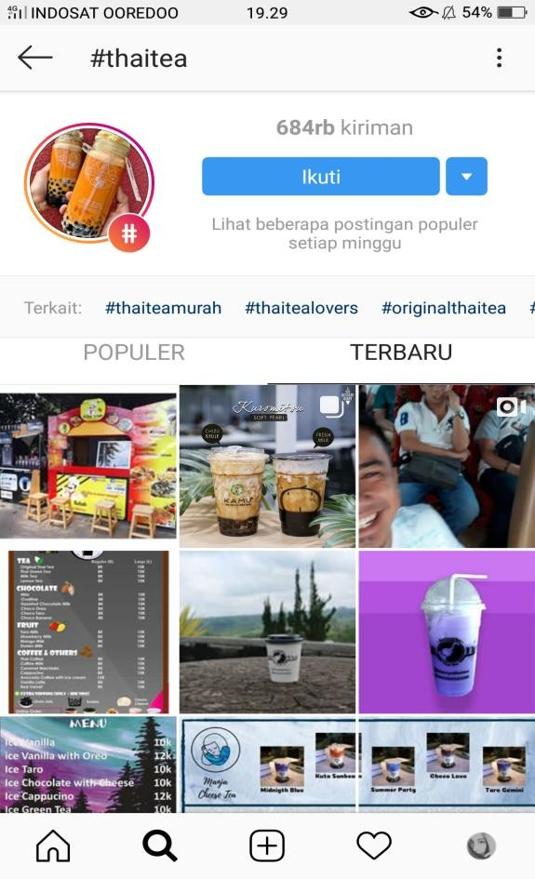
(Sumber : Instagram)

- Kebutuhan Dana

Kebutuhan dana adalah modal awal untuk membangun suatu usaha mulai dari persiapan hingga berdiri sampai perusahaan beroperasi. Kebutuhan dana merupakan aktivitas bisnis tidak akan berjalan dengan baik apabila tidak didukung oleh ketersediaan dana yang baik dan mencukupi. Maka dari itu Phao-Phao Thai Tea membutuhkan dana agar dapat beroperasi. Modal awal yang dibutuhkan berasal dari pinjaman orang tua. Alasan penulis memperoleh pinjaman dari orang

tua karena agar mudah memperoleh pinjaman dan mudah dalam segi pengembalian. Penulis juga menggunakan dana pribari untuk memenuhi modal awal yang dibutukan untuk membangun usaha thai tea. Berikut rincian modal awal yang diperlukan untuk mendirikan Phao-Phao Thai Tea. Rincian akan dijelaskan pada Tabel 1.1
Tabel 1.1
Rincian Kebutuhan Dana Usaha Kedai Phao-Phao Thai Tea

Keterangan | Jumlah (Rp)
Kas awal | 20.000.000
Biaya pembelian peralatan | 65.355.000
Biaya pembelian perlengkapan | 28.320.000
Biaya Bahan Baku | 62.400.000
Biaya sewa ruko 3 tahun | 240.000.000
Renovasi | 7.000.000
Total | 423.075.000
Sumber : kedai Phao-Phao Thai Tea, Tahun 2019

